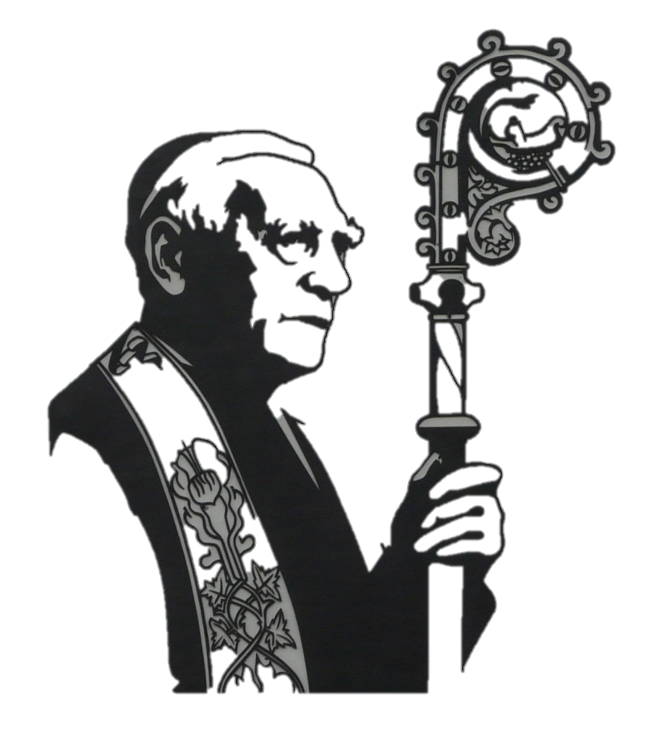 | MEGHÍVÓ  A Gyulafehérvári Érsekség (az erdélyi főegyházmegye)  búcsúja Szent Mihály főangyal ünnepe, szeptember 29.,  egyben Isten Szolgája Márton Áron püspök halála napja (1980).  Előtte vasárnap, szeptember 27-én 11.30-ra  szeretettel hívunk és várunk  a Gyulafehérvári Érsekséggel közösen szervezett eseményre mindenkit,  különösen a Magyarországon élő,  vagy itt tartózkodó erdélyieket  Budapesten a Népliget szomszédságában levő  VIII. kerületi Rezső téri  Magyarok Nagyasszonya templomba, ahol  Isten Szolgája Márton Áron püspök hitvalló  boldoggá avatásáért  Dr. Jakubinyi György gyulafehérvári érsek  mutat be szentmisét.  Előtte 10.30-kor Márton Áron püspökről kiállítás megnyitása,  majd 11 órától vetítettképes összeállítás a szentéletű főpásztorról.  A szentmise utáni szerény agapé keretében lehetőség nyílik kapcsolatok felelevenítésére, ápolására és szövésére.
A Budapest VIII. kerületi Tisztviselőtelepi Magyarok Nagyasszonya Plébánia közössége

